**Отчет об участие в «Президентских**

**состязаниях» учащихся 6-А класса**

На основании Приказа Управления образования администрации города Керчи от25.03.2024 г. №119 «О проведении муниципального этапа Всероссийских соревнований школьников «Президентские состязания» среди учащихся муниципальных общеобразовательных заведений».

В целях приобщения учащихся к физической культуре и спорту, пропаганды здорового образа жизни на базе стадионе «50 лет Октября» состоялись состязания. В данном мероприятии приняли участие все школы города. В состав команды входили учащиеся 6-А класса (6 мальчиков и 6 девочек). Все участники команды имели единую спортивную форму и символику состязаний. Ребята соревновались в беге, прыжках в длину с места и силовой подготовки. Показали достойные результаты в спортивном многоборье.

Подъём туловищ из положения лежа за 1 мин.

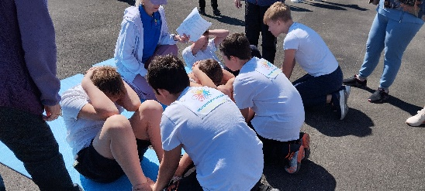 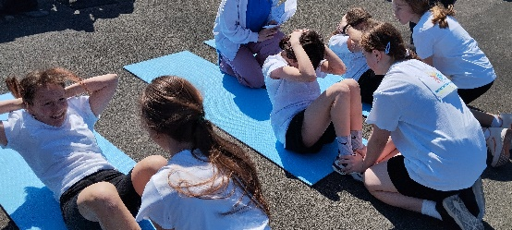

Наклон туловища из положения сидя

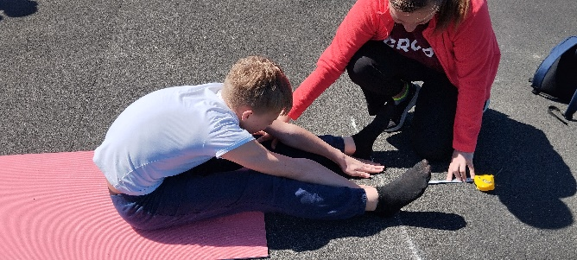 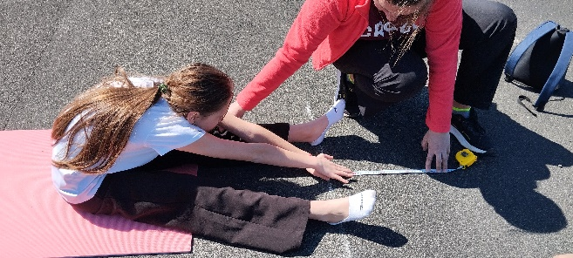

Прыжок в длину с места

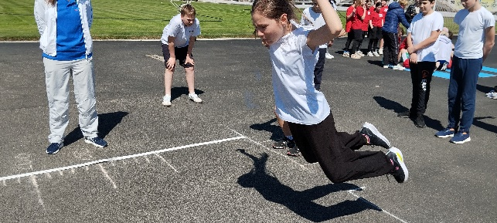 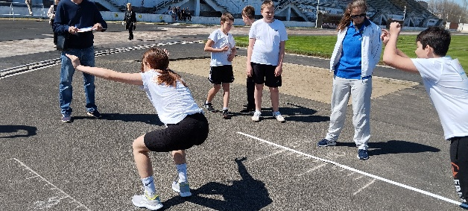

Сгибание и разгибание рук в упоре «лёжа» (девочки), подтягивание на перекладине (мальчики)

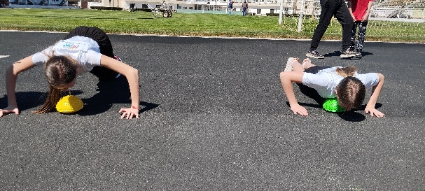 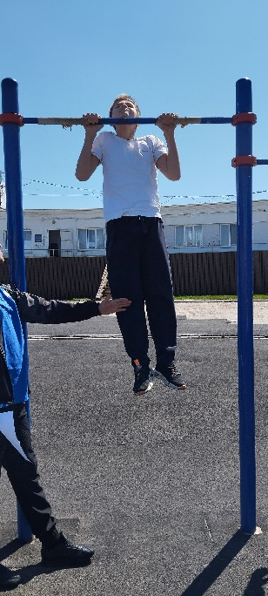 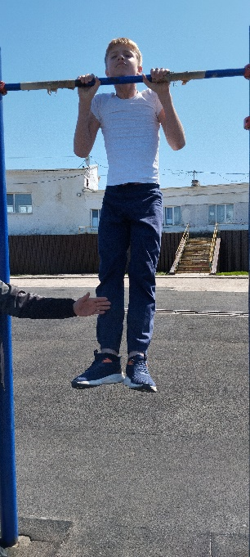

Бег на 30 м.

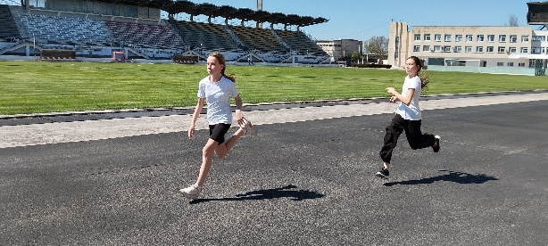 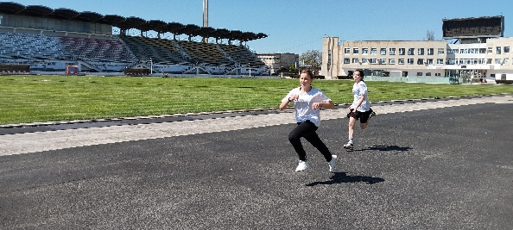

Эстафета 600м., 400м.,200м., 100м.

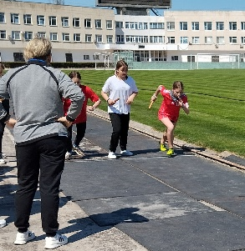 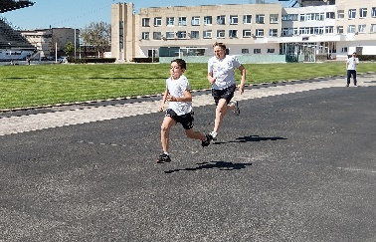 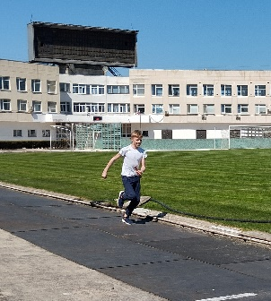 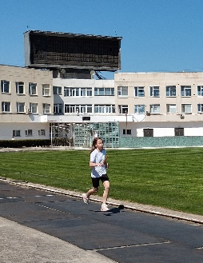 **МЫ МОЛОДЦЫ, МЫ ОТДЫХАЕМ**

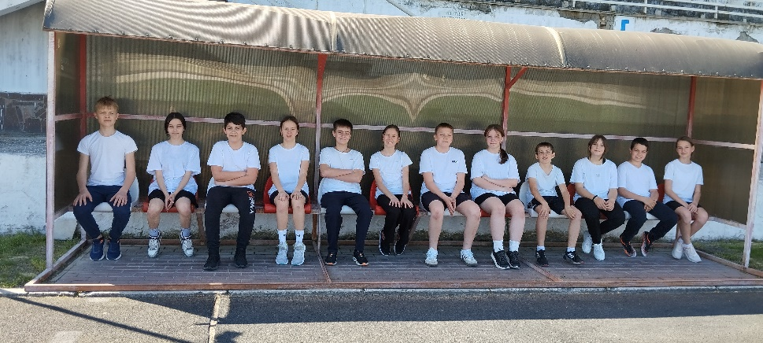

**Мы гордимся своими спортивными достижениями**

